マテリアルズシミュレーション　課題

住友電気工業株式会社　吉田　成輝

1. 背景

基地局向けGaN HEMTの開発に従事しており、GaN HEMTの結晶成長技術の研究開発に従事している。今回の講義を受講した目的は、第一原理計算の計算結果に基づいて成長条件の最適化を行いたく、計算の理解と自分で計算できるようになることである。このレポートでは、授業で習ったことを参考に、GaNの計算をした結果を報告する。

1. 計算結果  
   授業ではVASPを使用したが、私が属する部門でライセンスを所有していなかったので、Quantum Espressoを使って計算した。
   1. 構造最適化  
      まずはGaNの構造最適化計算を行った。交換相関項についてはPBEを用いて計算を行った。初期値と計算結果を表1に示す。示す通り初期値に比べてa軸長が伸びている結果になった。

表1 GaN構造最適化計算の初期値と計算結果

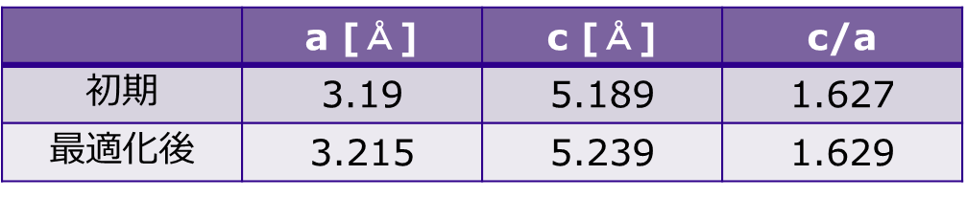

表2に示す文献[1]の結果と比較すると、交換相関項をLDAとPBEのどちらにするかで違いがみられている。今回の結果は文献[1]にあるPBEの結果と同程度の結果が得られており、今回の計算は問題なくできていると判断した。カットオフエネルギーやk点メッシュの取り方を変えた計算がまだてきていないため、これらを行えば文献の結果により近づくと考えている。

表2 GaNの構造最適化計算結果の報告例

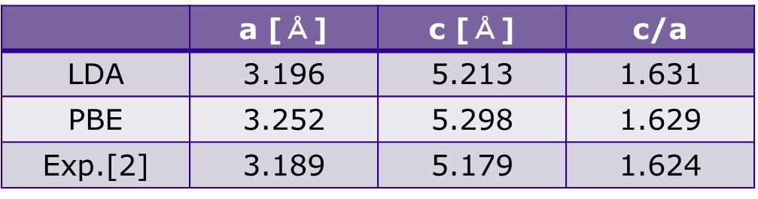

* 1. バンド図

構造最適化計算ができたので、構造最適化後の結果を用いてバンド図の計算を行った。図1に計算結果を、図2にmaterials project[3]で公開されているGaNのバンド図を示す。今回の計算結果は公開されているデータをよく再現しており、計算に問題はなかったと考えている。バンド図をみるとΓ点にCBM, VBMが存在する直接遷移型になっているが、バンドギャップは約1.7eVと実験結果の半分程度になっている。これは交換相関項をLDA+UやHSEに変更することで解消できるので、次はこれらの交換相関項を使った計算を行う。

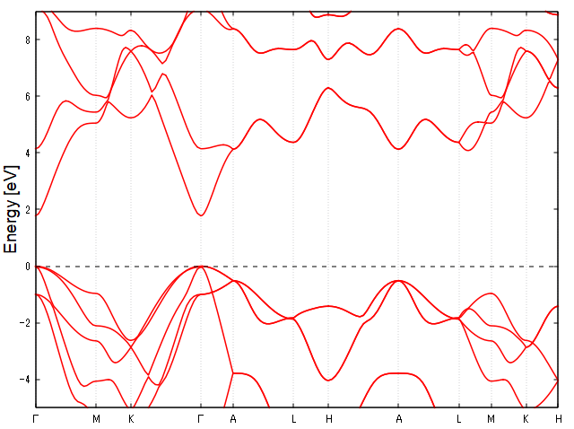 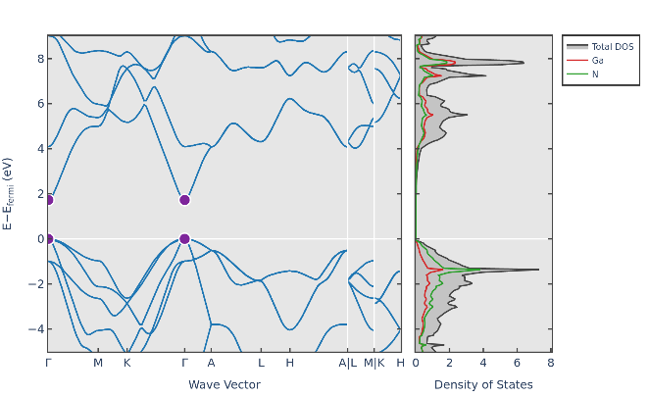

図1 今回の計算結果 図2 Web上に公開されているバンド図

また、GaAs HEMTではΓ点からL点に電子が遷移することで移動度が下がり、電子速度がオーバーシュートする現象が知られている。一方でGaNではΓ点の次にエネルギーの低い点はA点であり、2 eV以上高い位置にある。A点はΓ点からc軸方向に向う方向であり、横方向に電子が走行するGaN HEMTではGaAsのような電子速度のオーバーシュートが起きにくいと考えられる。

1. 今後の計算  
   結晶成長へのフィードバックを考えており、今後は点欠陥の計算を行う予定である。形成エネルギーの計算や欠陥が作る準位を計算しようと考えている。
2. 参考文献  
   [1] A. L. Rosa, Phys. Rev. B 73 205346 (2006).  
   [2] J. H. Edgar, Properties of Group-III Nitrides and EMIS Data Reviews (IEEE, London, 1994).  
   [3] https://materialsproject.org/materials/mp-804